2015年四川文综历史

- 战国中后期，思想领域出现融合。下列选项最能体现这一倾向的是（ ）
A克己复礼 B礼法兼用 C 民贵君轻 D 选贤举能
【答案】B
【解析】只有B项符合题干“思想领域出现融合”要求。
2、“中书、尚书令在西汉为少府属官。在东汉隶属少府。虽典机要，而去公卿甚远。魏晋以来，浸以华重。唐遂为三省官长，居真宰相之任。”这段话意在指出（ ）
A、汉代少府份属九卿，位尊权重
B、唐代中书令和尚书令是真宰相
C、中书令和尚书令地位逐渐提高
D、三省制经历了曲折的发展过程
【答案】C

3、“词”在两宋的发展胜过“诗”，被看作一个时代文学的代表，原因可能有（ ）
①节奏感强，形式更为自由，便于抒发感情
②对仗工稳，句式整齐，适于言志和述怀
③能和乐歌唱，贴近市民生活，群众基础广
④不断变革、创新，风格多样，佳作迭出
A.①②③ B．①②④
C．①③④ D．②③④
【答案】C
【解析】②明显错误。只有C项符合宋词史实
4.1893年，驻外公使薛福成在《出使日记》中写道：“总理衙门大臣萃毕生之全力以经理交涉事物者，殆鲜有其人。或以官高挂名，或以浅尝自喜；或骤出骤入，听其自然。一闻《海国图志》《瀛寰志略》两书之名，尚有色然以惊者。”这主要反映了（ ）
A．中外交涉事务的减少 B．顽固派对洋务的抵制
C．立宪思想思想传播的困境 D．洋务人才的匮乏
【答案】B
【解析】题干材料内容的核心意思，即体现D项“洋务人才的匮乏”
5.图1 是法国某报刊登的关于晚清的一场战事的图片。该战事的后果是（ ）
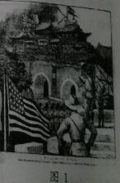
A．《南京条约》的签订
B．中国西南门户被迫打开
C．沙市、重庆等商埠开放
D．《辛丑条约》签订
【答案】D
【解析】根据图片中美国国旗，即知道这次战争是八国联军侵华，即D项正确。
6.1919年，某新潮社社员暨《新潮》杂志主要撰稿人在面临个人婚事抉择时看重八字、命书，认为：“这些命书，无论然否，要之我的婚事，乃听其主持，不得不看为一生绝大的纪念品”。该事例说明（ ）
A.新潮社是一个保守社团 B.新式青年仍可接受传统婚俗
C.国人尚未认同西式婚俗 D.八字、命书决定时人的婚姻
【答案】B

7.1935年国民党五届一中全会通过的《确定国民经济建设实施计划大纲案》，明确了“建设国民经济，必须为全盘之统制”的政策。该政策（ ）
①受国家干预经济思潮影响 ②消除了列强经济压迫
③有利于构建战时经济体制 ④遏制了官僚资本势力
A.①③ B.①④ C.②③ D.②④
【答案】A
【解析】根据题干材料，②消除④遏制,均不符合史实。即可知A项正确。
8.1978年5月，《光明日报》刊发的《实践是检验真理的唯一标准》引起了广泛关注，该文初稿作者在听到赞誉声的同时，也因看到一些报刊批评该文”违反中央精神和反对毛泽东思想“转而安排”后事：“我已经有思想准备了，我准备要坐牢。”上述材料表面当时（ ）
A.社会舆论呈“百花齐放”之势 B.“左”倾束缚亟待提高 C.十一届三中全会精神渐入人心 D.两个凡是“名存实亡”
【答案】B
【解析】根据题干材料核心意思，即可知B项正确。其余三项均不符合史实。
9.《十二铜表法》是古罗马历史上第一部成文法，关于该法的表述，错误的是（ ）
A.它是古罗马习惯法的汇编 B.它限制了贵族的权力
C.它是当时罗马社会的写照 D.它不属于罗马公民法
【答案】D
【解析】根据史实，即可直接判断得出D不正确。ABC均符合《十二铜表法》时期史实。
10、英国工业革命接近完成之际，卡莱尔在《文明的忧思》中发出感叹：“当整个国家仅仅只在乎金钱和被金钱所主宰的时候，再下一步便不是踏在地上，而是悬在深不见底的深渊上空。”可见，卡莱尔注意到了英国（ ）
A、煤矿大量开采导致土地塌陷 B、工业革命中社会财富急增
C、经济发展与人文精神的对立 D、工业革命中人文精神缺失
【答案】D
【解析】根据史实， AB不相关；C项“经济发展”外延过大，“对立”也不准确。D项客观，正确。
11.1933年希特勒上台后，犹太科学家爱因斯坦选择移居美国，放弃愿意为他提供避难所的欧洲国家。悉知该消息时，法国物理学家保罗.朗之万评价道：“这是一个重大事件，其重要程度就如同把梵蒂冈从罗马搬到新大陆一样。”在此，朗之万（ ）
A.谴责纳粹德国迫害犹太科学家 B.担心欧洲大陆的战争威胁日益临近
C.意识到世界科学中心即将转移 D.觉察到科学家全球流动为大势所趋
【答案】C
12.图2（图片不全）是20世纪50年代朝鲜半岛形势图，该图可以反映出（ ）
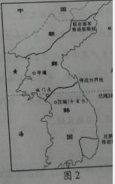
A.冷战格局的扩展 B．马歇尔计划的实施
C．美苏直接对抗 D．联合国势力的扩张
【答案】C

13．（22分）阅读材料，回答问题。
材料一
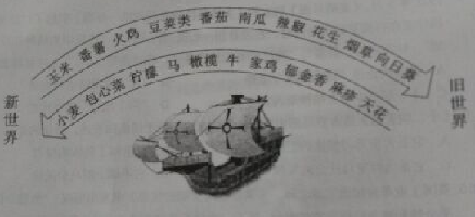
（1）结合所学知识，以“交流与联系”为主题，解读材料一。（10分）
材料二
明朝中期，玉米、番薯等美洲粮食作物通过多种途径传入中国，逐渐得到推广。番薯“或可得数千斤，胜五谷几倍”，玉米“种一收千，其利甚大”，大大缓解了“民食问题”。人们能腾出更多的时间、劳力和土地等去发展经济作物，社会生活的许多方面也因此深受影响。粮食生产革命和人口爆炸互为因素，清代以来，人口压力不断增加，原本人烟稀少的广大山区因为“老林初开，包谷不龚不获”和番薯“备荒第一物”的特性。玉米、番薯等栽种遍野，“生齿日繁”。“棚民租山垦种，阡陌相连，将山土刨松，一遇淫霖，少随水落，倾注而下，溪河日淀月淤，不能容纳”。
——摘编自何炳棣、陈树平等的研究成果
（2）据材料一、二，结合所学知识，概述美洲作物传入对明清中国的影响。（12分）
【答案】
（1）解读：A.交流区域广；B.交流物品种类多；C.呈现“先进文明与落后文明交融”特征；D.交流进程呈现“积极与消极伴随”特征。
（2）影响：A.促进农业发展，植物种类多，不断解决“民食问题”；B.解放农村生产力，发展经济作物，促进了商品经济的发展；C.粮食增长，又促进人口增长，人口压力大。D.传统“自给自足”的小农经济受到较大冲击，人口压力大，客观上推进资本主义萌芽的产生。
14. （30分）阅读材料，回答问题。
材料一
美利坚合众国宪法第五条 国会遇两院各三分之二人数认为必要时，得提出本宪法之修正案，成立全国三分之二阁议会之请求，得召集会议以提出修正案……
表：美国宪法修正案节选
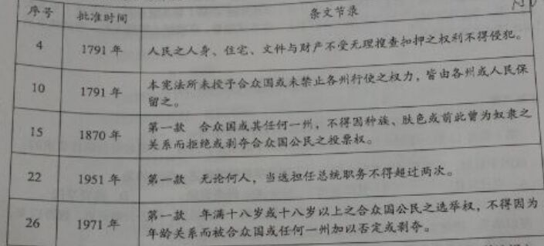
——据《美国宪法修及其正案》（朱曾汶译）
（1）据材料一，结合所学知识，指出促成美国“修宪”的因素；（4分）归纳上表中美国宪法修正案的两个基本方面，并选取相关条款分别给予说明。（8分）
材料二
高三学生小颂收到外国朋友罗伯特的邮件，他想了解“中国共产党的多党合作与政治协商制度”，希望小颂予以介绍。以下是小颂对相关内容的整理（部分）：
①1945年4月，抗日战争暨世界反法西斯即将胜利，中共七大通过《论联合政府》的报告，建议成立包括各党派、民主团体和无党派在内的联合性质的民主政府，将中国建设成为独立、自由、民主、统一和富强的新国家。这是中国共产党对战后中国的设想。
②1948年5月，解放战争进入战略反攻阶段，中共中央发出召开新政治协商会议的“五一号召”，各民主党派和无党派民主人士热烈响应。新政协筹备会两次全体会议的召开，揭开了中国共产党与各民主党派团结合作、共同为建立新中国而奋斗的历史新篇章。
③1949年9月，中国人民政治协商会议第一届全体会议召开。
④1954年12月，中国人民政治协商会议第二届全国委员会第一次会议召开。
（2）参照①、②，帮助小颂同学完成对③、④的整理和陈述。（12分）
（3）综合材料一、二，指出政治文明建设历程中的共同经验，并举其他相关史实证明。（6分）
【答案】
（1）因素：A.资本主义经济的发展；B.广大人民对民主的不断抗争；C.资产阶级统治者的政治智慧（务实调整）等。归纳及说明：A.人民的财产权等不受侵犯；B.对总统任职期限的规定等。
（2）整理及陈述：③中国共产党及各民主党派、人民团体和无党派民主人士等单位的代表参加了此次会议。会议决定新政协代行全国人民代表大会的职权，代表全国人民的意志，对推动中华人民共和国的成立具有里程碑的意义。④此次会议制定了《中国人民政治协商会议章程》，通过了《中华人民共和国宪法》。人民政协全体会议代行全国人民代表大会职权的任务已经完成。现代中国第一部宪法诞生，对推进新中国的民主政治建设具有重大意义。
（3）共同经验：A.不断发展完善；B.适时创新；C.符合国情等。诸如：建国初期的三大基本政治制度等。
【解析】
（1）本问主要考查学生解读题干图表，获取有效信息，并结合所学知识给予正确认知和解读的能力。本问需要学生具备较强的分析、认知能力，总体上有一定难度。
（2）根据题干要求，本问主要考查学回忆、再现所学知识，旨在考查学生的知识迁移与灵活运用能力。本问总体上比较简单，学生容易把握。
（3）此问属于开放性性题型，学生容易把握，围绕“共同经验”展开，言之有理即可。再结合两国相关政治文明建设史实展开说明即可。

